练习03：非线性规划模型

1、求解无约束优化
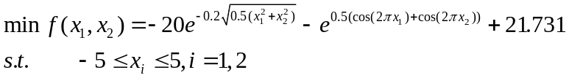1) 画出该曲面图形, 直观地判断该函数的最优解;
2) 使用fminunc命令求解, 能否求到全局最优解?
2、求解非线性规划,试判定你所求到的解是否是最优?
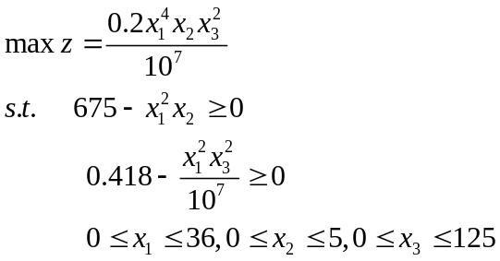
3、某厂向用户提供发动机，合同规定，第一、二、三季度末分别交货40台、60台、80台．每季度的生产费用为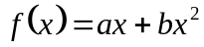（元），其中x是该季生产的台数．若交货后有剩余，可用于下季度交货，但需支付存储费，每台每季度c元．已知工厂每季度最大生产能力为100台，第一季度开始时无存货，设a=40、b=0.2、c=4，问工厂应如何安排生产计划，才能既满足合同又使总费用最低？讨论a、b、c变化对计划的影响，并作出合理的解释．
4. （贷款方案）某服装连锁店老板希望开办三家新商店:一家在北京,一家在上海.开办这些商店分别需要170万,250万, 100万元。为对此计划融资,该老板与三家银行进行了联系.
见表1 三家银行对各个项目的贷款利率
 | 北京店 | 上海店 | 重庆店
银行1 | 6.1% | 5% | 6.5%
银行2 | 6.2% | 5.2% | 6.2%
银行3 | 6.5% | 5.5% | 5.8%
根据商店的位置和对相关风险的评估,每家银行都决定至多提供8年期总值为300万元的贷款,但对不同商店项目的利率各不相同(见表1).请制定从这些银行进行贷款的方案,以使每个商店都能得到所需的资金,并使总支出最小.

